**品读-二手书交易平台**

**数据库设计**

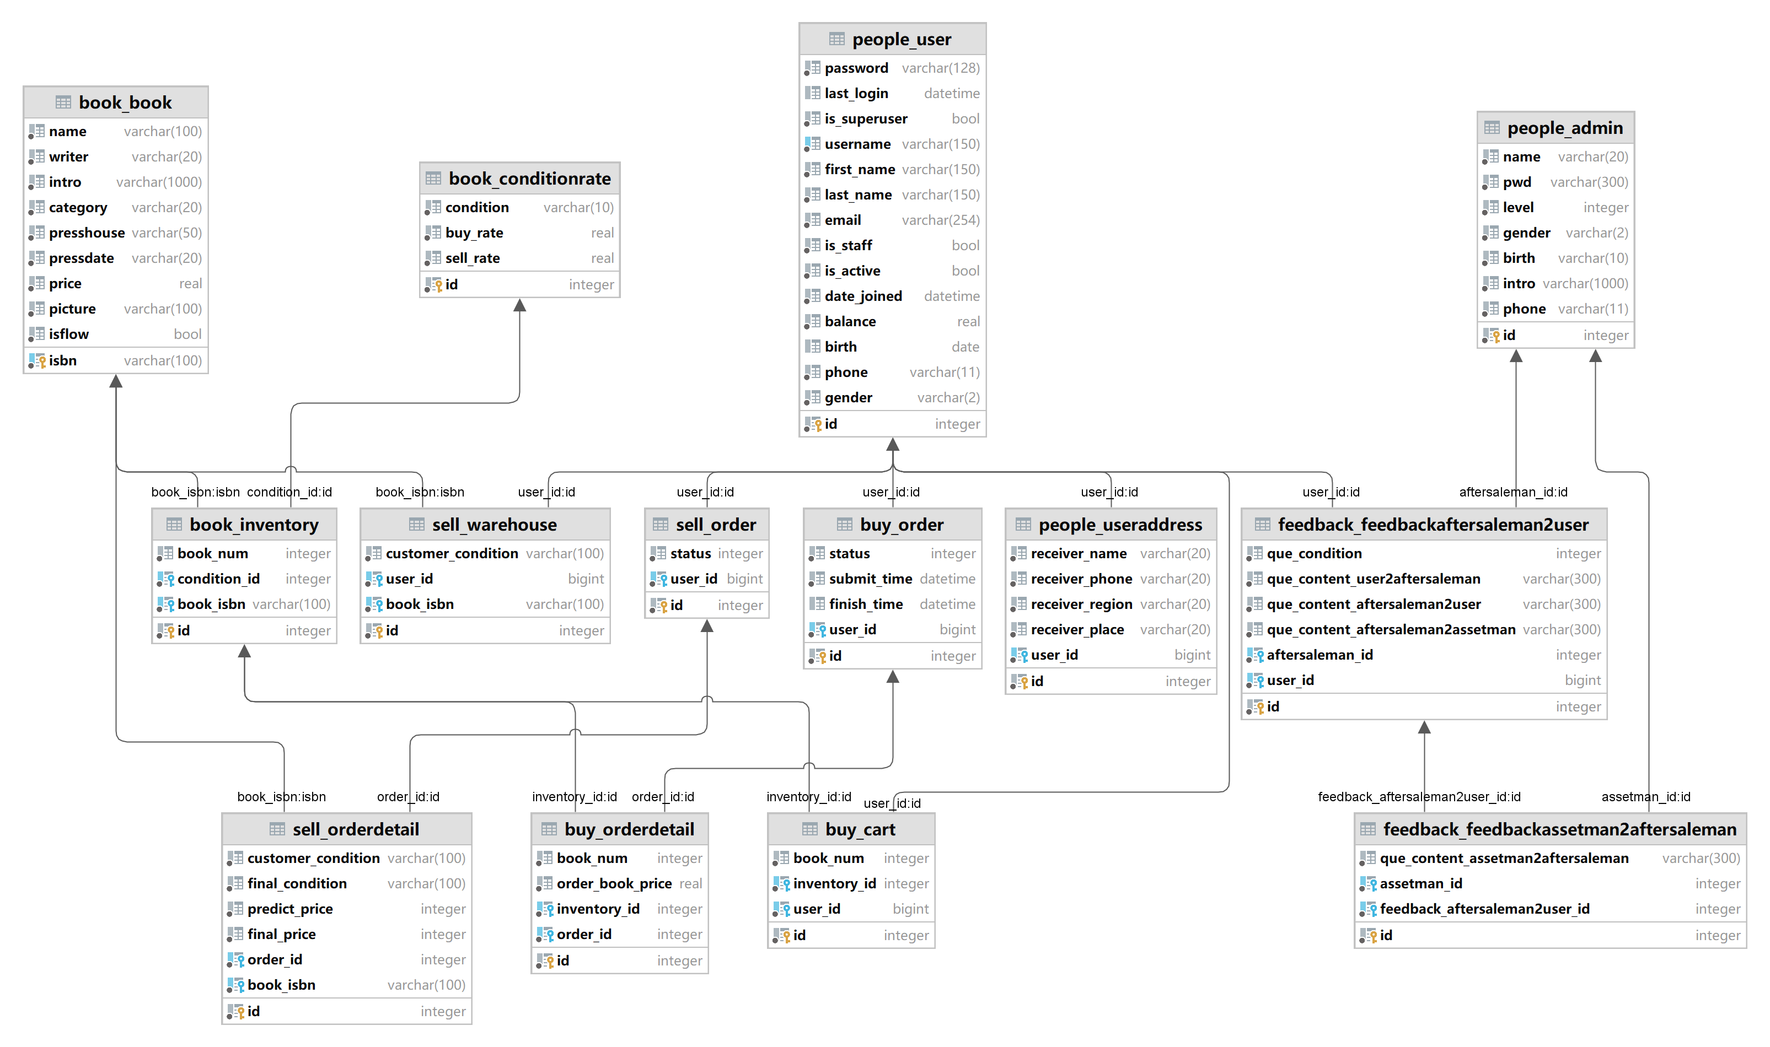

**0.概述**

电子商务网数据存放在SQL Server数据库表中，本系统用到的数据库1个，数据表14个，数据库名称为DP。

（注：下述数据表中字段带*且标黄的为主键，字段带$且标绿的为外键。）

**1.people**

**1.1 user（用户）**

|  |  |  |  |
| --- | --- | --- | --- |
| **字段** | **解释** | **类型** | **非空否** |
| *u_id | *用户码 | int | 非空 |
| u_name | 用户名 | Varchar(100) | 非空 |
| u_pwd | 密码(SHA256加密) | Varchar(256) | 非空 |
| u_ma | 余额 | float | 非空 |
| u_birth | 生日 | Varchar(10) |  |
| u_gender | 性别 | Varchar(2) |  |

**1.2 useraddress（用户地址）**

|  |  |  |  |
| --- | --- | --- | --- |
| **字段** | **解释** | **类型** | **非空否** |
| *u_id | *用户码 | int | 非空 |
| receiver_name | 用户名 | Varchar(100) | 非空 |
| receiver_phone | 收货人电话 | Varchar(20) | 非空 |
| receiver_region | 收货人区域 | Varchar(10) | 非空 |
| receiver_place | 收货人地址 | Varchar(100) | 非空 |

**1.3 administrator（管理员）**

|  |  |  |  |
| --- | --- | --- | --- |
| **字段** | **解释** | **类型** | **非空否** |
| *a_id | *管理员id | int | 非空 |
| a_name | 管理员名 | varchar(20) | 非空 |
| a_pwd | 管理员密码 | varchar(20) | 非空 |
| a_level | 管理员权限(0为超级管理员；1为图书管理员；2为资金专员；3为售后人员；4为购售专员；5为物流对接人员) | int | 非空 |
| a_gender | 性别 | varchar(2) |  |
| a_birth | 生日 | varchar(10) |  |
| a_content | 简介 | varchar(1000) |  |
| a_phone | 手机 | int |  |

1. **feedback**

**2.1 feedback_aftersaleman_to_user（用户和售后的反馈）**

|  |  |  |  |
| --- | --- | --- | --- |
| 字段 | 解释 | 类型 | 非空否 |
| fba2u_id | 表记录的主键 | int | 非空 |
| $u_id | 用户id | int | 非空 |
| $as_id | 售后人员id | int | 非空 |
| fba2u_condition | 处理进度：  0:未处理,  1:售后反馈资金,  2:资金反馈售后,  3:售后反馈用户 | enum(0,1,2,3) | 非空 |
| fba2u_content_u2as | 用户问题 | varchar(300) | 非空 |
| fba2u_content_as2u | 售后给用户反馈内容 | varchar(300) | 非空 |
| fba2u_content_as2a | 售后给资金专员的问题 | varchar(300) | 非空 |

**2.2 feedback_assetman_to_aftersaleman（资金专员和售后人员的反馈）**

|  |  |  |  |
| --- | --- | --- | --- |
| 字段 | 解释 | 类型 | 非空否 |
| fba2as_id | 表记录的主键 | int | 非空 |
| $as_id | 售后人员id | int | 非空 |
| $a_id | 资金人员id | int | 非空 |
| fba2u_content_a2as | 资金人员给售后人员的反馈 | varchar(300) | 非空 |

1. **book**

**3.1 book**

|  |  |  |  |
| --- | --- | --- | --- |
| **字段** | **解释** | **类型** | **非空否** |
| *b_isbn | ISBN | Varchar(100) | 非空 |
| b_name | 书名 | Varchar(100) | 非空 |
| b_writer | 作者 | Varchar(20) | 非空 |
| b_intro | 简介 | Varchar(1000) |  |
| b_category | 类别 | Varchar(20) | 非空 |
| b_presshouse | 出版社 | Varchar(50) | 非空 |
| b_pressdate | 出版时间 | Varchar(7) |  |
| b_price | 官方价格 | float | 非空 |
| b_flow | 流通状态 | enum(0,1) | 非空 |

**3.2 inventory(库存)**

|  |  |  |  |
| --- | --- | --- | --- |
| **字段** | **解释** | **类型** | **非空否** |
| *i_id | 库存图书id | int | 非空 |
| $b_ISBN | ISBN | Varchar(100) | 非空 |
| $cr_condition | 品相 | Varchar(20) | 非空 |
| I_book_num | 数量 | Int | 非空 |

**3.3 mane_regulation (图书定价规则)**

|  |  |  |  |
| --- | --- | --- | --- |
| **字段** | **解释** | **类型** | **非空否** |
| *cr_id | 自增主键 | int | 非空 |
| cr_condition | 品相 | Varchar(20) | 非空 |
| cr_rate | 买书折旧率 | Float | 非空 |
| S_rate | 卖书折旧率 | float | 非空 |

1. **buy(购物相关)**

**4.1 cart(购物车)**

|  |  |  |  |
| --- | --- | --- | --- |
| **字段** | **解释** | **类型** | **非空否** |
| *c_id | *购物车码 | int | 非空 |
| $uid | $用户id | int | 非空 |
| c_book_num | 图书数量 | int | 非空 |
| $i_id | 库存图书id | Int | 非空 |

**4.2 buy_order(购书订单)**

|  |  |  |  |
| --- | --- | --- | --- |
| **字段** | **解释** | **类型** | **非空否** |
| *bo_id | 买书订单号 | int | 非空 |
| $uid | $用户id | int | 非空 |
| Bo_status | 订单状态(0-待处理，1-已发货，2-未审核,3已删除,4已完成) | int | 非空 |
| Bo_submit_time | 订单提交时间 | Datetime | 非空 |
| Bo_finish_time | 订单完成时间 | Datetime | 非空 |

**4.3 buy_order_detail**

|  |  |  |  |
| --- | --- | --- | --- |
| **字段** | **解释** | **类型** | **非空否** |
| *bod_id | 主键 | int | 非空 |
| $bo_id | ISBN | Varchar(100) | 非空 |
| $I_id | 库存图书id | int | 非空 |
| Bod_book_num | 购书数量 | Int | 非空 |
| Bod_order_book_price | 价格 | Float | 非空 |

1. **sell（卖书相关）**

**5.1 warehouse(卖书库)**

|  |  |  |  |
| --- | --- | --- | --- |
| **字段** | **解释** | **类型** | **非空否** |
| *w_id | *卖书码 | int | 非空 |
| $u_id | $用户id | int | 非空 |
| $B_isbn | ISBN | Varchar(20) | 非空 |
| w_customer_condition | 用户选的图书品相 | Varchar(20) | 非空 |

**5.2.sell_order(卖书订单)**

|  |  |  |  |
| --- | --- | --- | --- |
| **字段** | **解释** | **类型** | **非空否** |
| *so_id | 卖书订单号 | int | 非空 |
| $u_id | $用户id | int | 非空 |
| So_status | 订单状态(0-待处理，1-已发货，2-已收货,3已删除) | int | 非空 |

**5.3 sell_order_detail**

|  |  |  |  |
| --- | --- | --- | --- |
| **字段** | **解释** | **类型** | **非空否** |
| *sod_id | 主键 | int | 非空 |
| $so_id | ISBN | Varchar(100) | 非空 |
| $b_isbn | isbn | Varchar(20) | 非空 |
| W_customer_condition | 用户定的品相 | Varchar(20) | 非空 |
| Sod_final_condition | 购售定的品相 | Varchar(20) | 非空 |
| Sod_predict_prize | 预期价格 | Float | 非空 |
| Sod_final_prize | 最终价格 | Float | 非空 |

预期价格：标价x比率(s_rate)